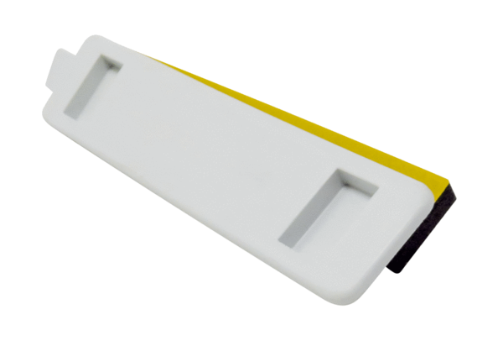Nachheizregisterabdeckung NHA WS 75Sortiment: K
Artikelnummer: E175.0332.0000Hersteller: MAICO

